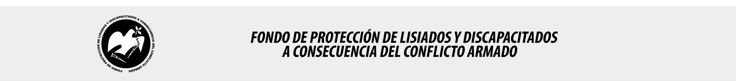

SE HA EMITIDO EL ACUERDO QUE DICE:

San Salvador, 04 de noviembre de 2016, ACTA No. 43.11.2016, ACUERDO No. 634.11.2016. La Junta Directiva del Fondo de Protección de Lisiados y Discapacitados a Consecuencia del Conflicto Armado, emitió y ratificó el acuerdo siguiente: “La Junta Directiva conforme a la propuesta presentada por la Comisión Especial de Apelaciones, con la cual se resuelven los recursos de apelación presentados por 2 personas, acuerda: a) Dictaminar con 3% de discapacidad global a la señora XXXXXXXXXXXXXXXXXXXX, expediente No. 29164, modificando la calidad de No Elegible dictaminada en el recurso de revisión en fecha 22 de julio de 2014, con base a pruebas testimoniales ofrecidas en diferentes fases del proceso y entrevistas de vecinos y según dictamen del médico especialista que evaluó a la recurrente, de conformidad al Art. 33 del Reglamento de la Ley: CIRUJANO PLASTICO: Evaluar cicatriz de ala nasal derecha de 0.3 cm., a nivel de dorso nasal se palpa pequeña masa dura.: en muslo derecho a nivel de tercio medio y cara posterior cicatriz de 0.6 cm. y en muslo izquierdo a nivel de tercio medio cicatriz de 1.2 cm. Discapacidad: 3%. Se aclara además que en fecha 06 de noviembre de 1996, la beneficiaria recibió indemnización por el valor de TRES MIL COLONES (3,000) en calidad de beneficiaria familiar, hija de combatiente fallecido. Lo anterior conforme a lo dispuesto en el Art. 21-A Literal q) inciso último de la Ley de Beneficio para la Protección de los Lisiados y Discapacitados a Consecuencia del Conflicto Armado. COMUNÍQUESE.”. Rubricado por: Presidenta: “IRMA. S. AMAYA.”; Representante de AOSSTALGFAES: “ILEGIBLE”; Representante de ASALDIG: “ILEGIBLE”; Representante de ALGES: “ILEGIBLE”; Representante de ALFAES: “ILEGIBLE”; Representante de IPSFA: “ILEGIBLE”; Representante de MINSAL: “ILEGIBLE”; y Representante de MTPS: “ILEGIBLE”.

Lo que se transcribe para los efectos pertinentes.

Dr. Marlon Mendoza Fonseca
Gerente General

